Trắc nghiệm Toán lớp 4 chương 2: Bốn phép tính với các số tự nhiên. Hình học (P1)
Câu 1: Thực hiện phép tính và điền vào chỗ chấm trong các câu sau:
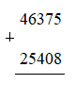
A. 72783
B. 72783
C. 71784
D. 71783
Câu 2: Thực hiện phép tính và điền vào chỗ chấm trong các câu sau:
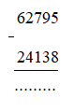
A. 38657
B. 36657
C. 38677
D. 38557
Câu 3: Thực hiện phép tính và điền vào chỗ chấm trong các câu sau:
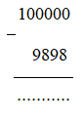
A. 90100
B. 90101
C. 90102
D. 90103
Câu 4: Số lớn nhất có 4 chữ số là:
A. 6999
B. 7999
C. 8999
D. 9999
Câu 5: Điền vào chỗ chấm số thích hợp nhất: 96 + 72 = ... + 96
A. 0
B. 72
C. 67
D. 73
Câu 6: Nếu a = 8, b = 5, c = 2 thì a + b + c = .....
A. 8 + 5 + 2 = 15
B. 8 + 5 + 2 = 13
C. 8 + 5 + 2 = 14
D. 8 + 5 + 2 = 16
Câu 7: Cho biết a, b, c là các số có một chữ số (a, b, c khác nhau). Giá trị bé nhất của biểu thức: a + b + c = .....
A. 1 + 0 + 2 = 3
B. 0 + 0 + 0 = 0
C. 1 + 1 + 1 = 3
D. 1 + 1 + 0 = 2
Câu 8: Thực hiện phép tính sau: 85 + 99 + 1 = .....
A. 186
B. 185
C. 187
D. 188
Câu 9: Xem đồng hồ và chọn đáp án đúng:
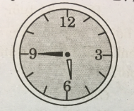
A. 5 giờ 45 phút
B. 6 giờ kém 15 phút
C. 9 giờ 30 phút
D. A và B đều đúng
Câu 10: Xem đồng hồ và chọn đáp án đúng:
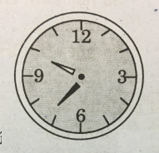
A. 9 giờ 36 phút
B. 10 giờ kém 24 phút
C. A và B đúng
D. Các câu trả lời đều sai
Câu 11: Tuổi mẹ và tuổi con cộng lại bằng 42 tuổi. Mẹ hơn con 30 tuổi. Hỏi mẹ bao nhiêu tuổi, con bao nhiêu tuổi?
A. mẹ 36 tuổi, con 6 tuổi
B. mẹ 35 tuổi, con 7 tuổi
C. mẹ 37 tuổi, con 5 tuổi
D. mẹ 34 tuổi, con 8 tuổi
Câu 12: Hình 1 có:
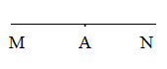
A. góc bẹt đỉnh A, cạnh AM, AN
B. góc nhọn đỉnh A, cạnh AM, AN
C. góc tù đỉnh A, cạnh AM, AN
D. góc vuông đỉnh A, cạnh AM, AN
Câu 13: Trong các hình trên, hình vẽ hai đường thẳng vuông góc với nhau là:
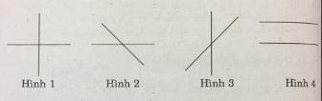
A. hình 4
B. hình 3
C. hình 2
D. hình 1
Câu 14: Vẽ đường cao AH của hình tam giác ABC. Hãy chọn cách vẽ đúng:
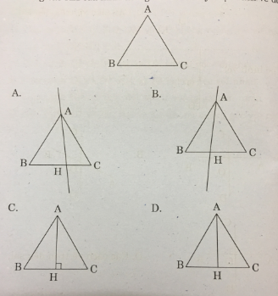
A. hình A
B. hình B
C. hình C
D. hình D
Câu 15: Câu đúng là:
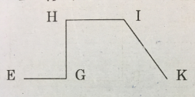
A. cặp cạnh GE và GH, cặp cạnh EG và HI vuông góc với nhau
B. cặp cạnh GE và GH, cặp cạnh HG và HI vuông góc với nhau
C. cặp cạnh IK và IH, cặp cạnh EG và GH vuông góc với nhau
D. cặp cạnh HG và HI, cặp cạnh EG và IK vuông góc với nhau
Câu 16: Một hình chữ nhật có chiều dài là a, chiều rộng là b (a, b cùng một đơn vị đo). Chu vi hình chữ nhật đó là ...........
A. a x b
B. a + b x 2
C. b + a x 2
D. (a + b) x 2
Câu 17: Một cửa hàng ngày thứ nhất bán được 2632kg đường, ngày thứ hai bán được ít hơn ngày thứ nhất 264kg. Hỏi cả hai ngày cửa hàng bán được bao nhiêu kg đường?
A. 5528kg
B. 5090kg
C. 5400kg
D. 5000kg
Câu 18: Tìm x biết: x−425=625
A. x=1050
B. x=1000
C. x=1010
D. x=1040
Câu 19: Nếu a = 8, b = 5, c = 2 thì a x b x c = .........
A. 8 x 5 x 2 = 90
B. 8 x 5 x 2 = 70
C. 8 x 5 x 2 = 80
D. 8 x 5 x 2 = 60
Câu 20: Cần vẽ đường cao EI của hình tam giác DEG. Hãy chọn cách vẽ đúng trong các cách vẽ sau:
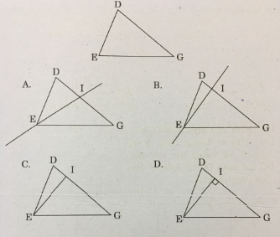
A. hình A
B. hình B
C. hình C
D. hình D
Đáp án
Câu | 1 | 2 | 3 | 4 | 5 | 6 | 7 | 8 | 9 | 10 | 11 | 12 | 13 | 14 | 15 | 16 | 17 | 18 | 19 | 20
Đáp án | D | A | C | D | B | A | A | B | A | B | A | A | D | C | B | D | D | A | C | D

Tham khảo tài liệu môn Toán lớp 4
https://vndoc.com/trac-nghiem-toan-lop-4

